Schullformunabhängige Apps
Bitte nutzen Sie das Inhaltverzeichnis (oben rechts) zur Navigation. Es wird in der Liste nicht unterschieden zwischen „App“, „Anwendung“ und „Webdienst“.

Werkzeuge

Conceptboard
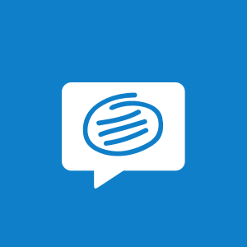
Plattformen
alle (webbasiert)
Datenschutzeinschätzung
Conceptboard ist ein deutsches Unternehmen. Die digitalen Whiteboards lassen sich anonym per Link teilen. Schüler:innen sollten darüber aufgeklärt werden, dort keine personenbezogenen Daten zu verarbeiten. Ich schätze das Datenschutzrisiko dann als gering ein.
Kurzbeschreibung
Conceptboard ( https://www.conceptboard.com ) ist eine funktionsreiche digitale Tafel, die in Videokonferenzen z.B. per Screensharing sehr gute Dienste leisten kann, wenn die Bandbreite bei einzelnen Teilnehmenden ein Problem ist oder Funktionen in den integrierten Whiteboardlösungen nicht ausreichen. Die Möglichkeiten der kostenlosen Version sind bereits beeindruckend - die Beschränkung auf 100 Objekte je Board wird in den meisten Fällen nicht wesentlich stören. Eine kleine Einführung in Conceptboard finden Sie hier.

Cryptpad
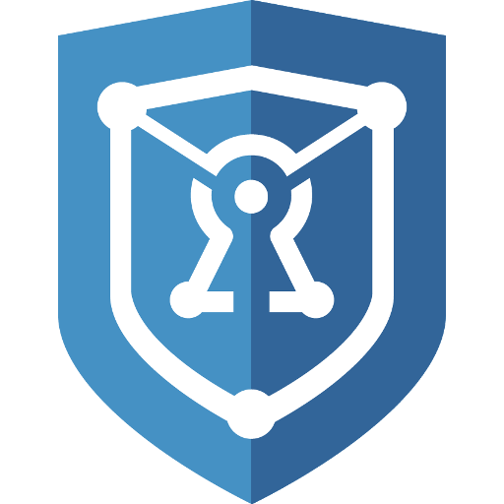
Plattformen
alle (webbasiert)
Datenschutzeinschätzung
Cryptpad verschlüsselt alle Daten auf dem Server so, dass selbst der Serverbetreiber sie nicht einsehen kann. Cryptpad hat keinen Accountzwang. Schüler:innen sollten darüber aufgeklärt werden, dort keine personenbezogenen Daten zu verarbeiten. Ich schätze das Datenschutzrisiko dann als gering ein.
Kurzbeschreibung
Cryptpad ( https://www.cryptpad.fr ) ist eine Sammlung verschiedener Werkzeuge (Whiteboard, kollaborative Texte, Tabellen und Präsentationen), die keine Anmeldung bei der Nutzung erfordern. Eine Kurzbeschreibung finden Sie hier. Schreiben Sie gemeinsam mit anderen Texte mit vielen Formatierungsfunktionen, tragen Sie Messwerte in eine Tabellenkalkulation ein, erstellen Sie gemeinen mit anderen Präsentationen u.v.m. . Alles basiert auf OpenSource. Verlieren Sie aber Ihren digitalen Schlüssel für Cryptpad nicht (ohne Anmeldung nur im Browser gespeichert).

Explain Everything

Plattformen
iOS, Android, alle (webbasiert) - kostenpflichtig
deutlich unterschiedlicher Funktionsumfang je nach Plattform
Datenschutzeinschätzung
ExplainEverything ist ein Werkzeug für die Hand der Lehrkraft. Es sollten in den Erklärvideos keine personenbezogenen Daten verwendet werden. Wenn Schüler:innen das Werkzeug nutzen sollen, ist zu prüfen, ob das auf Schulgeräten, mit schulischen, nicht personalisierten Sammelaccounts erfolgt. Ich schätze das Datenschutzrisiko dann als gering ein.
Kurzbeschreibung
„Die Grundlage der Software bildet ein Whiteboard, auf das multimediale Inhalte eingebunden und interaktiv genutzt werden können. Die entscheidende Funktion ist jedoch vor allem die Möglichkeit die Arbeit am vorliegenden Whiteboard aufzeichnen und mit einer gleichzeitigen Audioaufnahme kommentieren zu können. Somit ist es relativ leicht mit Hilfe dieser App ein Erklärvideo zu erstellen und es den Schülerinnen und Schülern als Video zur Verfügung zu stellen.“ ( Zitat von: https://www.digitale-schule.net/apps/explain-everything ). Ein einführendes Erklärvideo finden Sie hier.

Etherpad
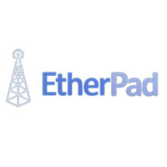
Plattformen
alle (webbasiert) - Probleme mit iOS (iPads) möglich, wenn Etherpad in eine Webseite eingebettet ist
Datenschutzeinschätzung
Etherpad erfordert keine Nutzer:innenanmeldung und ist sofort einsatzbereit. Schüler:innen sollten darüber aufgeklärt werden, dort keine personenbezogenen Daten zu verarbeiten. Ich schätze das Datenschutzrisiko dann als gering ein.
Kurzbeschreibung
Etherpad kommt in unzähligen Anwendungen (z.B. bei den geteilten Notizen in BigBlueButton, in der niedersächsischen Bildungscloud, im Textemodul von IServ) zum Einsatz. Mit Etherpad lässt sich gemeinsam an Texten arbeiten. Allerdings gibt es nur sehr wenige Formatierungsmöglichkeiten. Diese Einfachheit ist gleichzeitig die große Stärke von Etherpad. Sie können Etherpad anonymisiert über folgende Webseiten nutzen:
- Der Fachbereich 53 des NLQ stellt Ihnen über kits.blog Etherpad zur Verfügung
- Das Medienzentrum Cloppenburg betreibt unter https://pad.mzclp.de eine eigene Installation.
- Die Zentrale für Unterrichtsmedien (ZUM) bietet mit ZumPad eine frei zugängliche Installation von Etherpad an.
- Etherpad steckt zudem hinter dem Textemodul von IServ.
Einen ersten Einstieg in Etherpad finden Sie hier.

HackMD

Plattformen
alle (webbasiert) - Probleme mit iOS (iPads) möglich
Datenschutzeinschätzung
HackMD erfordert nur eine Nutzer:innenanmeldung von Lehrkräften und ist sofort einsatzbereit. Schüler:innen sollten darüber aufgeklärt werden, dort keine personenbezogenen Daten zu verarbeiten. Ich schätze das Datenschutzrisiko dann als gering ein.
Kurzbeschreibung
HackMD ist von der Grundfunktion einem Etherpad sehr ähnlich. Es bietet aber wesentlich mehr Formatierungsmöglichkeiten. Zudem lassen sich im Gegensatz zu Etherpad Arbeitsergebnisse „einfrieren“. HackMD bedient sich MarkDown als Eingabeformat. In dem https://de.wikipedia.org/wiki/Markdown#Auszeichnungsbeispiele:Wikipediaartikel werden einfache Formatierungsmöglichkeiten in einer Tabelle beschrieben. Der „Quelltext“ des MarkDown-Dokumentes kann mit weiteren Tools zu anderen Formaten konvertiert werden - auch online im Browser. Des Weiteren ermöglicht HackMD die Eingabe von Formeln über Mathjax. Eine kurze Einführung zu HackMD finden Sie hier.

IServ
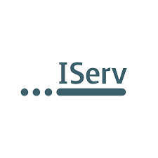
Plattformen
iOS, Android (IServ muss in der Schule vorhanden sein)
Datenschutzeinschätzung
Die IServ-App selbst verarbeitet keine personenbezogenen Daten. Auch Nutzername und Passwort werden nicht verarbeitet. Die Datenverarbeitung findet ausschließlich auf den verbundenen IServ-Systemen statt. Das Datenschutzrisiko schätze ich als gering ein. Bei Verlust des Gerätes sollte dieses Gerät als „verbundenes Gerät“ in der IServ-Oberfläche unbedingt gelöscht werden.
Kurzbeschreibung
Die IServ-App ermöglicht den unkomplizierten Zugriff auf den schulischen IServ. Auch Pushnachrichten bei neuen Aufgaben, E-Mails, Nachrichten etc. sind möglich. Unter iOS ist eine Integration in die Dateien-App gegeben, sodass aus jeder Anwendung mit „senden an“ das direkte Speichern auf IServ möglich ist.

Joplin
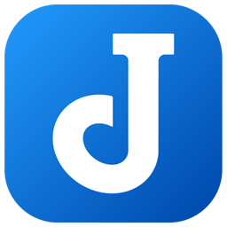
Plattformen
iOS, Android, MacOS, Linux, Windows
Datenschutzeinschätzung
Joplin kann seine Daten auf frei wählbaren WebDAV-fähigen Cloudspeichern wie z.B. IServ oder Nextcloud verwalten. Das Datenschutzrisiko schätze ich als gering ein, wenn man keine personenbezogenen Daten verarbeitet oder serverseitige Verschlüsselung gegeben ist.
Kurzbeschreibung
Joplin ist eine freie, opensourcebasierte Notizapp, die mit einer großen Anzahl an Notizen umgehen kann, die sich in unterschiedlichen Notizbüchern über Gerätegrenzen hinweg syncronisieren lassen. Die Funktionen ähneln bekannten Lösungen wie EverNote, GoodNotes oder OneNote, sind aber gegenüber diesen großen Geschwistern deutlich beschränkter. Auch das Teilen von Notizen ist nicht ohne Weiteres möglich. Daurch das freie Format (MarkDown) lassen sich jedoch die Notizen vielfältig weiterverarbeiten, z.B. in Wikis oder anderen Webplattformen. Ende-zu-Ende-Verschlüsselung ist möglich. Plugins erweitern die Funktionalität, stehen aber nicht immer auf jeder Plattformumgebung zur Verfügung.

K-9 Mail
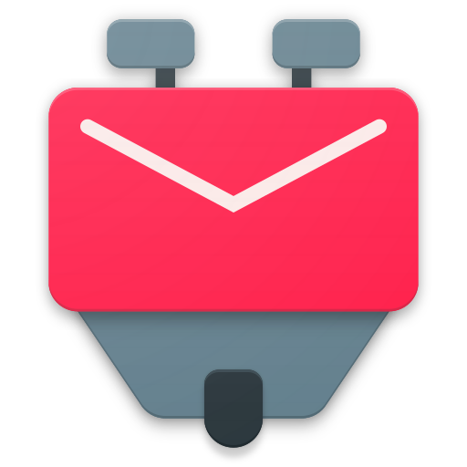
Plattformen
Android
Datenschutzeinschätzung
Die Verarbeitung der Daten erfolgt auf dem Gerät selbst. Ich schätze das Datenschutzrisiko als gering ein.
Kurzbeschreibung
K-9 Mail ist eine OpenSource-basierte Alternative zum bei Android mitgelieferten E-Mailprogramm. Die Einrichtung von E-Mailkonten ist etwas sperrig. Wenn das jedoch gemeistert ist, geht K-9 Mail recht souverän mit E-Mails aus unterschiedlichen Konten (z.B. dienstlich / privat) um, ohne dass man wie z.B. bei GoogleMail-Konten „optimierte personalisierte Werbung“ auf Basis des eigenen Maileingangs erhält. Natürlich setzt K-9-Mail dafür E-Mailkonten bei alternativen Anbietern wie z.B. GMX, posteo, mailbox.org usw. voraus.

Kits - Kompetent in Technik und Sprache
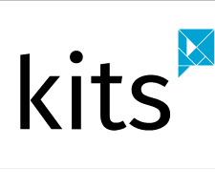
Plattformen
alle (webbasiert)
Datenschutzeinschätzung
Die Nutzung der Dienste ist ohne Anmeldung möglich. Schüler:innen sollten darüber aufgeklärt werden, dort keine personenbezogenen Daten zu verarbeiten. Ich schätze das Datenschutzrisiko dann als gering ein.
Kurzbeschreibung
Die Tool-Sammlung des Kits-Projektes (NLQ) bietet vielfältige Möglichkeiten der Zusammenarbeit. In speziell darauf zugeschnittenen Fortbildungen können Sie diese Werkzeuge für Ihre Arbeit mit Schüler:innen nutzbar machen oder auch einfach mutig selbst erproben. QR-Codes erzeugen, Mindmaps erstellen, gemeinsam Flussdiagramme erstellen - alles ist vollkommen kostenlos möglich. Ihre Schüler:innen werden einfach per Link eingeladen.

Localsend - Dateien zwischen unterschiedlichen Plattformen verschicken

Plattformen
alle (plattformübergreifend)
Datenschutzeinschätzung
Localsend arbeitet rein lokal und verschlüsselt seine Übertragungen. Genau wie AirDrop ist es prinzipiell auch geeignet, um Schadsoftware zu verschicken. Nach Sensibilisierung der Nutzenden für dieses Problem schätze ich das Datenschutzrisiko als sehr gering ein.
Kurzbeschreibung
Localsend funktioniert wie Airdrop, allerdings auch außerhalb der Applewelt. So können Sie auf einfache Art und Weise Dateien mit allen Arten von Geräten tauschen. Localsend integriert sich nahtlos in Mobilbetriebssysteme von Handys oder Tablets. Sie finden die Anwendung sehr einfach in den Stores von Apple und Google.

Language-Tool - Grammatik und Stil eines Textes verbessern mit KI

Plattformen
alle (webbasiert)
Datenschutzeinschätzung
Die Nutzung der Dienste ist ohne Anmeldung möglich. Schüler:innen sollten darüber aufgeklärt werden, dort keine personenbezogenen Daten zu verarbeiten. Ich schätze das Datenschutzrisiko dann als gering ein.
Kurzbeschreibung
Language-Tool laut Selbstbeschreibung des Anbieters: „LanguageTool ist eine KI-basierte Komma-, Grammatik- und Rechtschreibprüfung. Korrigieren Sie Texte in vielen verschiedenen Sprachen und schreiben Sie diese um.“ Die Nutzung ist denkbar einfach: Text in das Eingabefeld kopieren und die Vorschläge zur Verbesserung kritisch prüfen und ggf. in den eigenen Text übernehmen.

learningapps.org
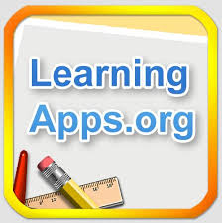
Plattformen
alle (webbasiert)
Datenschutzeinschätzung
Die Nutzung der Dienste ist ohne Anmeldung möglich. Schüler:innen sollten darüber aufgeklärt werden, dort keine personenbezogenen Daten zu verarbeiten. Ich schätze das Datenschutzrisiko dann als gering ein.
Kurzbeschreibung
Mit learningapps.org lassen sich auf einfache Weise Onlineübungen zu allen möglichen Themenfeldern zusammenstellen. Das Angebot an Apps bzw. methodischen Möglichkeiten ist vielfältig. Zudem kann aus einer Vielzahl bereits fertiger Angebote ausgewählt werden. Wichtig ist es dabei immer, dass angebotene Material zu überprüfen. Ein einführendes Tutorial finden sie hier.

Media Converter Flex
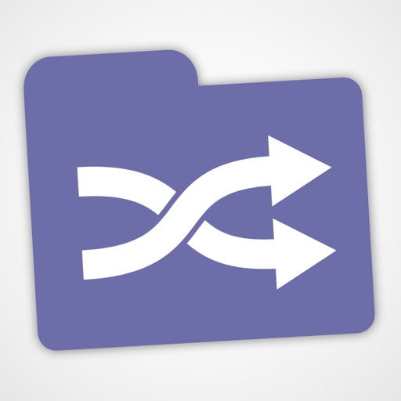
Plattformen
iOS, Android (kostenpflichtig)
Datenschutzeinschätzung
Die Verarbeitung der Daten erfolgt auf dem Gerät selbst. Ich schätze das Datenschutzrisiko als gering ein.
Kurzbeschreibung
Media Converter Flex ermöglicht die Umwandlung von Video- und Audiodateien in platzsparende Formate. Das ist auch für mehrere Dateien gleichzeitig möglich. Diese App ist immer sinnvoll, wenn Schüler:innen z.B. projektbasiert auf ihren Geräten Videos und Audiodateien produzieren. So lassen sich Produkte von Schüler:innen platzsparend archivieren und schneller mit anderen teilen.

Notability
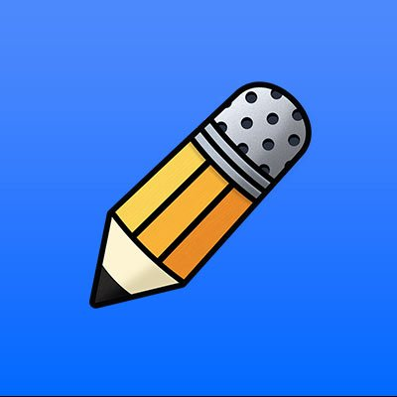
Plattformen
iOS, Android (Sideload)
Datenschutzeinschätzung
Die Verarbeitung der Daten erfolgt auf dem Gerät selbst. Die Syncronisation kann auf WebDAV-Zielen (z.B. IServ) eingerichtet werden, ebenso die Backupfunktion. Bei Beschränkung auf diesen Kontentyp schätze ich das Datenschutzrisiko als gering ein.
Kurzbeschreibung
Mit Notability lassen sich Unterrichtsmitschriften anfertigen und z.B. nach Fächern sinnvoll gliedern. Die App verfügt über eine Handschriften- und Formelerkennung, kann also handschriftlichen Text ebenso wie mathematische Formeln in bearbeitbare Textdateien umwandeln. Notability macht auch eine gute Figur bei der Unterrichtsplanung. Die App ist nur kostenlos über den Apple School Manager beziehbar. Ansonsten sind monatliche Abogebühren zu entrichten. Sie macht daher im schulischen Kontext nur auf verwalteten Geräten Sinn.

Nuudle

Plattformen
alle (webbasiert)
Datenschutzeinschätzung
Es handelt sich um OpenSource-Software, die in Deutschland von einem gemeinnützigen Verein gehostet wird. Ich schätze das Datenschutzrisiko als gering ein, wenn Schüler:innen Eintragungen datensparsam vornehmen.
Kurzbeschreibung
Nuudel ist eine freie Alternative zum kommerziellen Doodle. Sie können gemeinsam mit anderen Termine finden und Meinungsbilder anlegen.

Oncoo

Plattformen
alle (webbasiert)
Datenschutzeinschätzung
Die Nutzung der Dienste ist ohne Anmeldung möglich. Schüler:innen sollten darüber aufgeklärt werden, dort keine personenbezogenen Daten zu verarbeiten. Ich schätze das Datenschutzrisiko dann als gering ein.
Kurzbeschreibung
Oncoo bietet mit einer Kartenabfrage, einem Helfersystem, einem Lerntempoduett, einem PLacemat und einer Zielscheibe umfangreiche Möglichkeiten, online zu kooperieren. Die Werkzeuge lassen sich ohne Anmeldung datenschutzkonform nutzen. Schüler:innen werden über Links oder Codes eingeladen. Der erste Einsatz erfolgte am Studienseminar für das Lehramt an beruflichen Schulen in Osnabrück. Die Möglichkeiten und Methoden werden hier dargestellt.

Stop Motion Studio
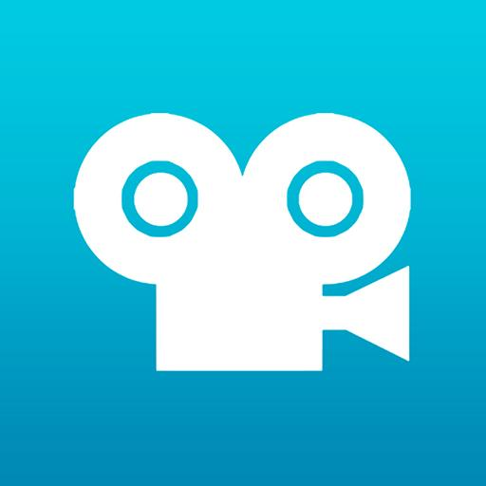
Plattformen
iOS, Android (Freemium, viele App-In-Käufe)
Datenschutzeinschätzung
Die App arbeitet lokal. Um zu funktionieren benötigt die App u.a. Zugriff auf das Mikrofon und die Kamera. Ich schätze das Datenschutzrisiko dann als moderat ein.
Kurzbeschreibung
Mit dieser App können auf einfache Weise Trickfilme in Stopmotion-Technik erstellt werden. Dabei nimmt man viele Einzelbilder auf und setzt sie später zu einem Film zusammen. Gut geeignet ist Material wie Playmobil oder jede Art von Klemmbausteinen (z.B. Lego). Auch einfache Erklärfilme sind in Stop-Motion-Technik denkbar. Die kostenlose Version ist für den Einstieg ausreichend. Für ca. 5 Euro ist die Pro-Version erhältlich, die weitere Möglichkeiten bietet.

Taskcards
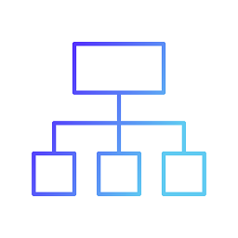
Plattformen
alle (webbasiert)
Datenschutzeinschätzung
Die Plattform ist ohne personenbezogene Zugänge nutzbar. Der Anbieter entwickelt und hostet in Deutschland. Er bietet die formal erforderlichen Vorlagen an, um die Plattform auch mit personenbezogenen Zugängen nutzen zu können. Weiterhin wird auf Tracking verzichtet und nicht beinflussbares Tracking (etwa durch eingebettete YouTube-Videos) technisch unterbunden. Der Datenschutzstandard ist daher recht hoch, sodass ich das Datenschutzrisiko als gering einstufe.
Kurzbeschreibung
Taskcards ist eine digitale Pinnwand, die in ihrer Funktionalität weit über das verbreitete US-amerikanische Padlet hinausgeht. Pinnwände sind standardmäßig nie öffentlich, sondern nur über spezielle Links mit „Token“ zugänglich. Dabei können unterschiedliche Rechte für den Zugriff vergeben werden. Auch aufgrund zahlreicher durchdachter Features ist Taskcards damit mehr als eine echte Alternative zu Padlet. Die Plattform befindet sich noch in der Entwicklung, ist aber schon sehr gut nutzbar. Die bisher veröffentlichten Preislisten orientieren sich sehr stark an denen von Padlet bzw. liegen teilweise auch darunter.

XMind
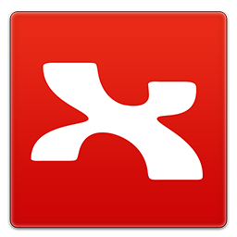
Plattformen
alle (webasiert und als App für alle Systeme verfügbar)
Datenschutzeinschätzung
Der Sourcecode dieser Anwendung liegt offen. Die Verarbeitung der Daten erfolgt auf dem Gerät. Ich schätze das Datenschutzrisiko als gering ein.
Kurzbeschreibung
XMind ist eine Brainstorming- und Mindmappingsoftware, die schon auf eine lange Geschichte zurückblicken kann. Auch Organigramme lassen sich erzeugen. XMind ist im Gegensatz zu vielen anderen Mindmapping-Lösungen nicht an einen Webdienst gekoppelt. Ergebnisse lassen sich in vielen unterschiedlichen Formaten exportieren und plattformunanhängig austauschen.

Biologie

Flora Incognita
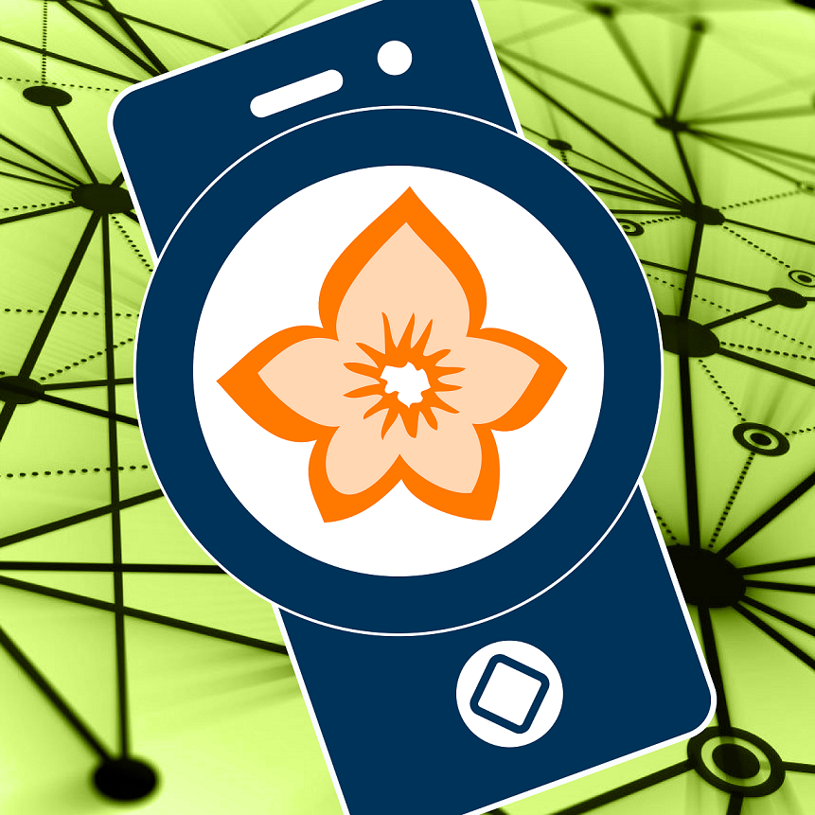
Plattformen
iOS, Android
Datenschutzeinschätzung
Die App wird mit öffentlichen Geldern entwickelt. Der Source-Code ist offen einsehbar. Das Anlegen eines Accounts ist freiwillig. Die Standortbestimmung ist in dem wissenschaftlichen Kontext sinnvoll. Das Datenschutzrisiko schätze ich als moderat ein.
Kurzbeschreibung
„Der Bestimmungsprozess ist intuitiv: Nehmen Sie ein Bilder der Pflanze mit der Kamera des Smartphones auf. Die unbekannte Pflanze wird anschließend in Sekundenschnelle automatisch bestimmt. Zusätzlich zu der bestimmten Pflanzenart bekommen Sie anhand eines Steckbriefes weitere Informationen wie Merkmale, Verbreitung oder den Schutzstatus angezeigt. Sie können Ihre Pflanzenbeobachtungen speichern, exportieren oder in verschiedenen sozialen Netzwerken teilen.“ (Zitat aus der Beschreibung im PlayStore)

Chemie

KingDraw Chemical Structure Editor

Plattformen
iOS, Android, Windows
Datenschutzeinschätzung
Diese App kommt aus China. Sie verlangt Zugriff auf die Kamera und das Dateisystem. Letzteres ist notwendig, um Dateien lokal speichern zu können. Beim Zugriff auf die Kamera bleiben aus technischer Sicht Fragen offen. Das Datenschutzrisiko schätze ich als moderat ein.
Kurzbeschreibung
Die App ermöglicht das Erstellen chemischer Strukturformeln. Ein Handybildschirm ist von seiner Größe her für flüssiges Arbeiten zu klein. Die App macht erst auf Tablets eine gute Figur. Nach kurzer Einarbeitungszeit gelingt die Erstellung von Formeln flüssig. Die App kann die Formeln korrekt mit IUPAC-Namen bezeichnen. Sie speichert in allen wichtigen Formaten. Für Lehrkräfte lohnt sich ein Blick auf die SMILES-Notation zur schnellen Eingabe chemischer Formeln.

Erdkunde

Diercke Altlas
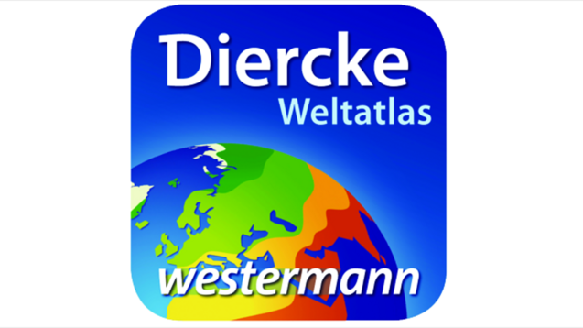
Plattformen
MacOS, iOS, Android, Windows (Demoversion mit praktikablen Einschränkungen, sonst kostenpflichtig, teilweise Abomodell)
Datenschutzeinschätzung
Bei lokaler Nutzung auf schulischen Geräten schätze ich Datenschutzrisiko als gering ein. Bei Nutzung durch Schüler:innen (Schüler:innencodes) muss mit dem Westermann-Vertrag ein Vertrag zur Auftragsdatenverarbeitung geschlossen werden. Die Westermann-Verlagsgruppe unterliegt als deutsches Unternehmen der DS-GVO.
Kurzbeschreibung
Die Demoversion ist funktional nicht eingeschränkt und erhält folgende Karten: Deutschland – Physische Übersicht, Rhonegletscher 1874/2014, West- und Mitteleuropa Wirtschaft, Erde – Erdbeben und Vulkanismus. Die Karten sind detailliert und können stufenlos vergrößert werden. Im Gegensatz zu GoogleEarth ist eine erhöhte Genauigkeit gegeben. Die Welt verändert sich, sodass hin und wieder Updates des Kartenmaterials erforderlich werden. Darin unterscheidet sich die App nicht von der gedruckten Ausgabe.

Mathematik

Geogebra Classic
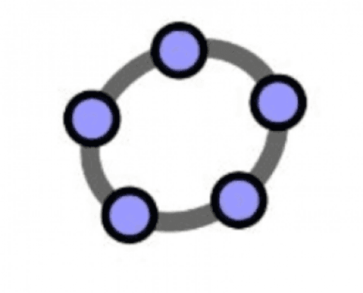
Plattformen
iOS, Android, Linux, MacOS, Windows, Webdienst
Datenschutzeinschätzung
Die App läuft lokal. Der Source-Code ist offen einsehbar. Das Datenschutzrisiko schätze ich als gering ein.
Kurzbeschreibung
Mathematische Probleme lösen, mathematische Funktionen darstellen und dynamisch verändern, Arbeitsergebnisse speichern und zwischen Plattformen teilen - Geogebra ist vielseitig einsetzbar und kann mittlerweile in Niedersachsen durch den eingebauten Prüfungsmodus rechtskonform in Prüfung eingesetzt werden. Dadurch lässt sich der Taschenrechner prinzipiell ersetzen. Dieser prüfungsgerechte Einsatz kann durch ein geeignetes MDM (Single-App-Modus) weiter unterstützt werden.

Physik

phyphox

Plattformen
iOS, Android
Datenschutzeinschätzung
Die App läuft lokal. Der Source-Code ist offen einsehbar. Das Datenschutzrisiko schätze ich als gering ein.
Kurzbeschreibung
phyphox ist eine an der RWTH Aachen entwickelte App, die die Sensoren eines Smartphones für Messungen unterschiedlicher physikalischer Größen zugänglich macht. Messwerte können zudem auch exportiert und mit anderen Anwendungen (z.B. einer Tabellenkalkulation) weiterverarbeitet werden. Eine Auswahl an geeigneten Experimenten finden Sie hier. Die Möglichkeiten der App hängen allerdings immer sehr stark von der Ausstattung des jeweiligen Smartphones ab. Bestimmte Sensoren bleiben z.B. nur höherklassigen Geräten vorbehalten.

Fremdsprachen

DeepL
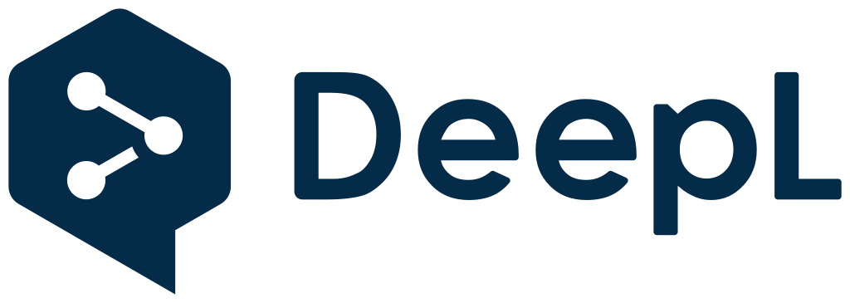
Plattformen
webbasiert, nur Browser erforderlich
Datenschutzeinschätzung
DeepL ist ein webbasierte Anwendung, die keine Anmeldung erfordert. Ich schätze bei der Verwendung auf schulischen Geräten das Datenschutzrisiko als gering ein.
Kurzbeschreibung
Ist der Google-Translator bis heute für seine mäßige Übersetzungsqualität verschrien, ist mit DeepL mittlerweile ein Tool auf den Markt, dass erheblich bessere Ergebnisse liefert.
Viele Lehrkräfte in unseren Schulungen sind angesichts der Übersetzungsqualität ratlos, wie sich im Kontext solcher technischen Entwicklungen Schüler:innen überhaupt noch motivieren lassen, eigene Übersetzungen vorzunehmen. Latein befindet sich noch nicht unter den angebotenen Sprachen, sollte aber für eine künstliche Intelligenz, wie sie hinter DeepL steckt, die weitaus geringste Schwierigkeit darstellen. KIs haben bis heute große Probleme bei der Übersetzung sprachlicher Bilder oder kontextbezogener Bedeutungen.
So ergibt die Übersetzung des Satzes „In Hochzeiten finden in dieser Kirche um die 30 Hochzeiten im Monat statt.“ ins Englische: „In weddings, around 30 weddings a month take place in this church.“.
DeepL besitzt einen eingebauten Thesaurus. Durch Klick auf ein Wort lassen sich alternative Formulierungsmöglichkeiten bzw. Bedeutungen auswählen.

Musik

GarageBand
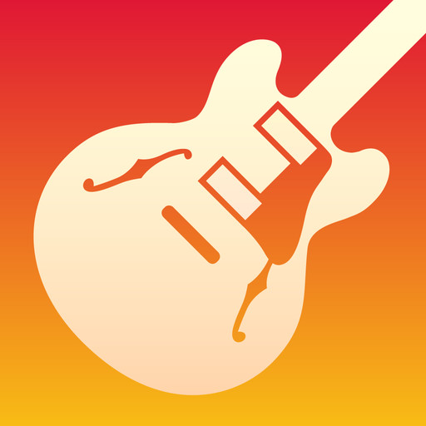
Plattformen
MacOS, iOS
Datenschutzeinschätzung
Bei deaktivierter iCloud im MDM-System schätze ich das Datenschutzrisiko als gering ein.
Kurzbeschreibung
GarageBand ist eine kostenlose App für die Musikproduktion. Dabei stehen unterschiedliche Möglichkeiten zur Verfügung, Klänge in die App zu integrieren: Simulierte Instrumente, die per Touchpanel bedient werden, Einfügen von Notensymbolen in einem Editor oder klassische Trackerschreibweise. Mit GarageBand können Musikstücke prinzipiell ohne musikalische Vorkenntnisse erstellt werden - praktisch sind für qualitativ hochwertige Songs jedoch Grundkenntnisse in Kompositionstechnik erforderlich. Es gibt für GarageBand zahlreiche Tutorials - hier eine exemplarische Einführung.

MuseScore

Plattformen
MacOS, Linux, Windows
Datenschutzeinschätzung
Ich schätze das Datenschutzrisiko generell als gering ein.
Kurzbeschreibung
MuseScore ist eine kostenlose Anwendung für den Notensatz. Noten können entweder menübasiert mit der Maus oder über die Tastatur eingeben werden. Da das Programm frei verfügbar ist, können Schüler:innen auch zu Hause mit MuseScore arbeiten, wenn ein Notebook, ein PC oder ein Linux- bzw. Windowstablet vorhanden sein sollte. Es gibt für MuseScore zahlreiche Tutorials - hier eine exemplarische Einführung. MuseScore bietet nicht die Features professioneller Programme, sollte aber einen Großteil schulischer Anforderungen abdecken.

Soundtrap

Plattformen
plattformunabhängig (webbasiert), auch appbasiert
Datenschutzeinschätzung
Soundtrap sollte als cloudbasierter Dienst mit pseudonymen Accounts und nicht auf privaten Geräten von Schüler:innen genutzt werden. Unter diesen Bedingungen schätze ich das Datenschutzrisiko als mittel ein.
Kurzbeschreibung
Soundtrap ist eine kostenlose App für die Musikproduktion. Dabei stehen unterschiedliche Möglichkeiten zur Verfügung, Klänge in die App zu integrieren: eine Klaviatur, die per Touchpanel oder Maus bedient werden kann und klassische Trackerschreibweise. Mit Soundtrap können Musikstücke prinzipiell ohne musikalische Vorkenntnisse erstellt werden - praktisch sind für qualitativ hochwertige Songs jedoch Grundkenntnisse in Kompositionstechnik erforderlich. Die Schwelle ist hier deutlich höher als bei GarageBand. Es gibt für Soundtrap zahlreiche Tutorials - hier eine exemplarische Einführung (englisch). Die besondere Stärke von Soundtrap ist die Möglichkeit, Musik mit anderen zusammen zu produzieren (kollaborativ).

